Розпочалося свято з конкурсу виробів з домашньої городини під девізом «Дари осені».

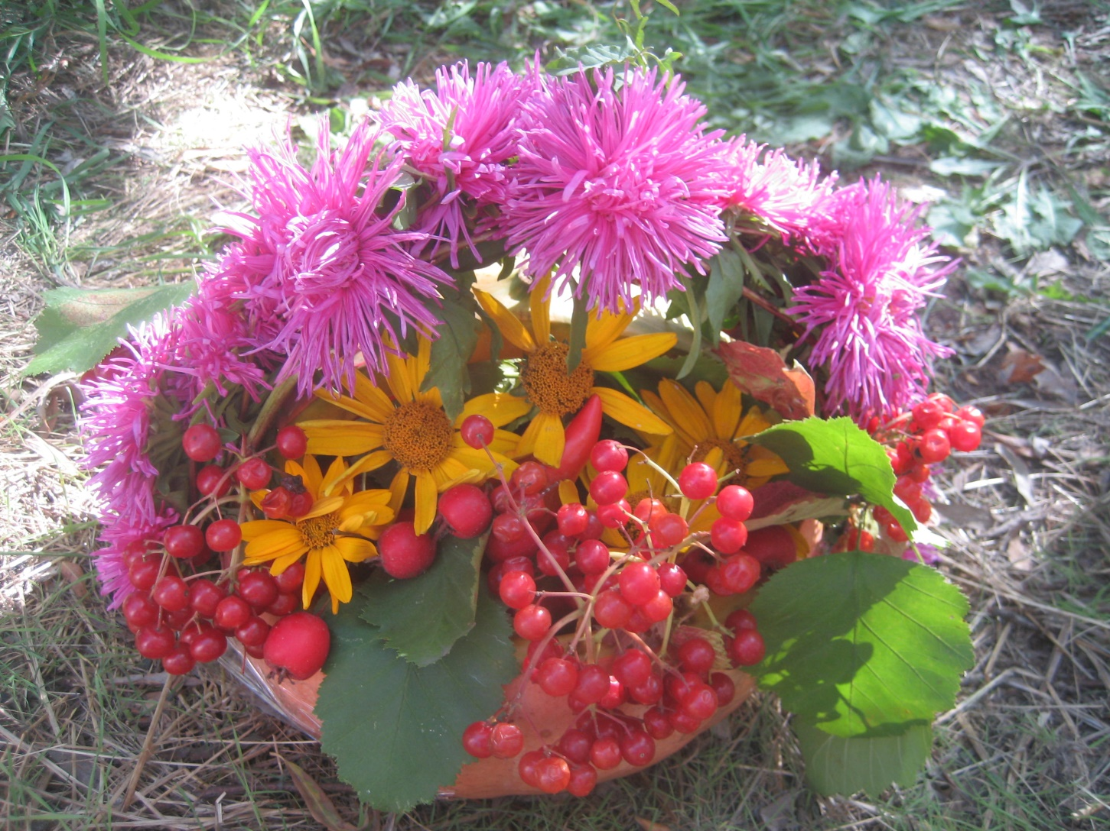

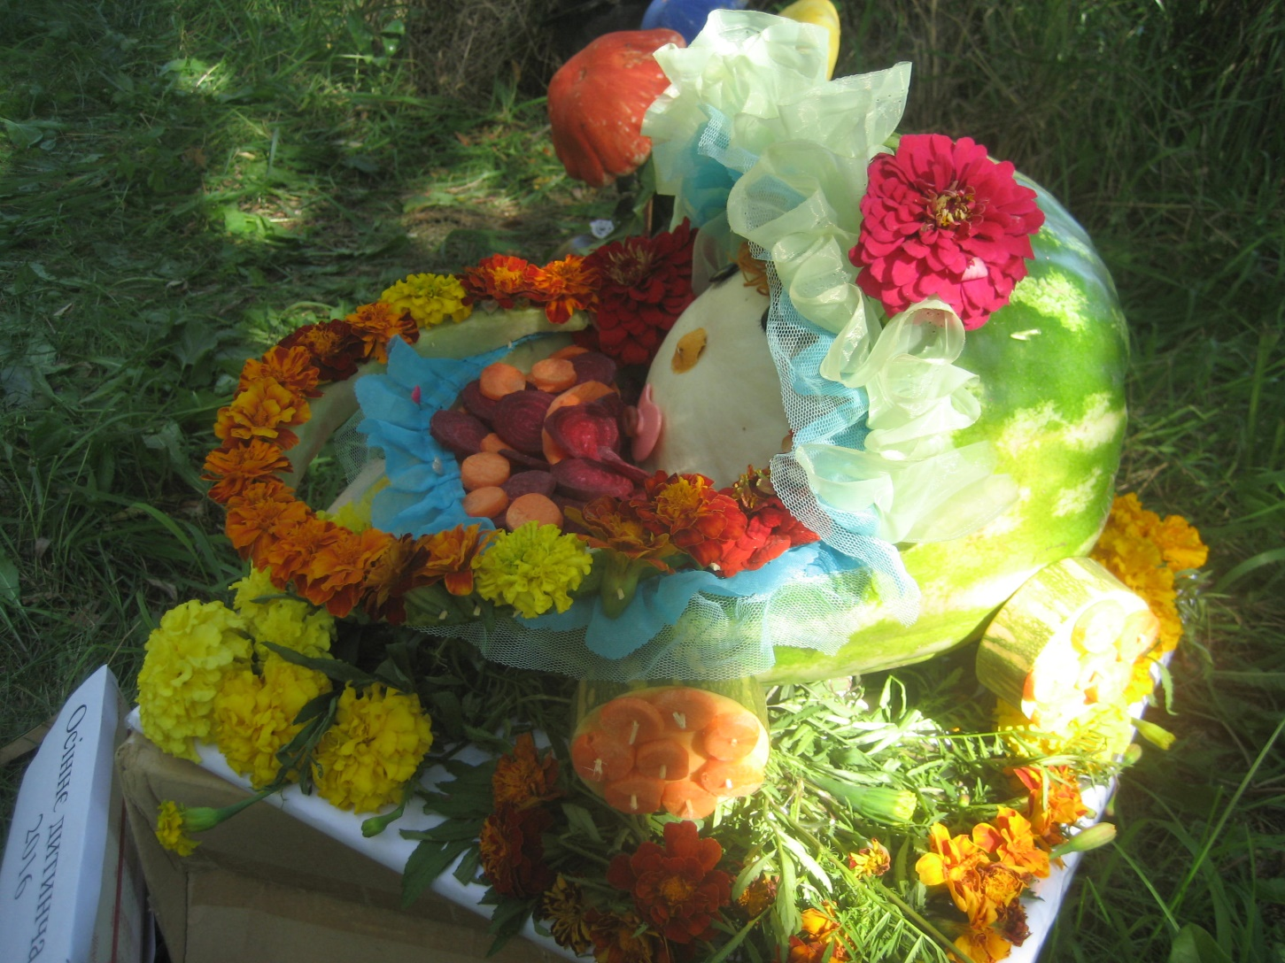
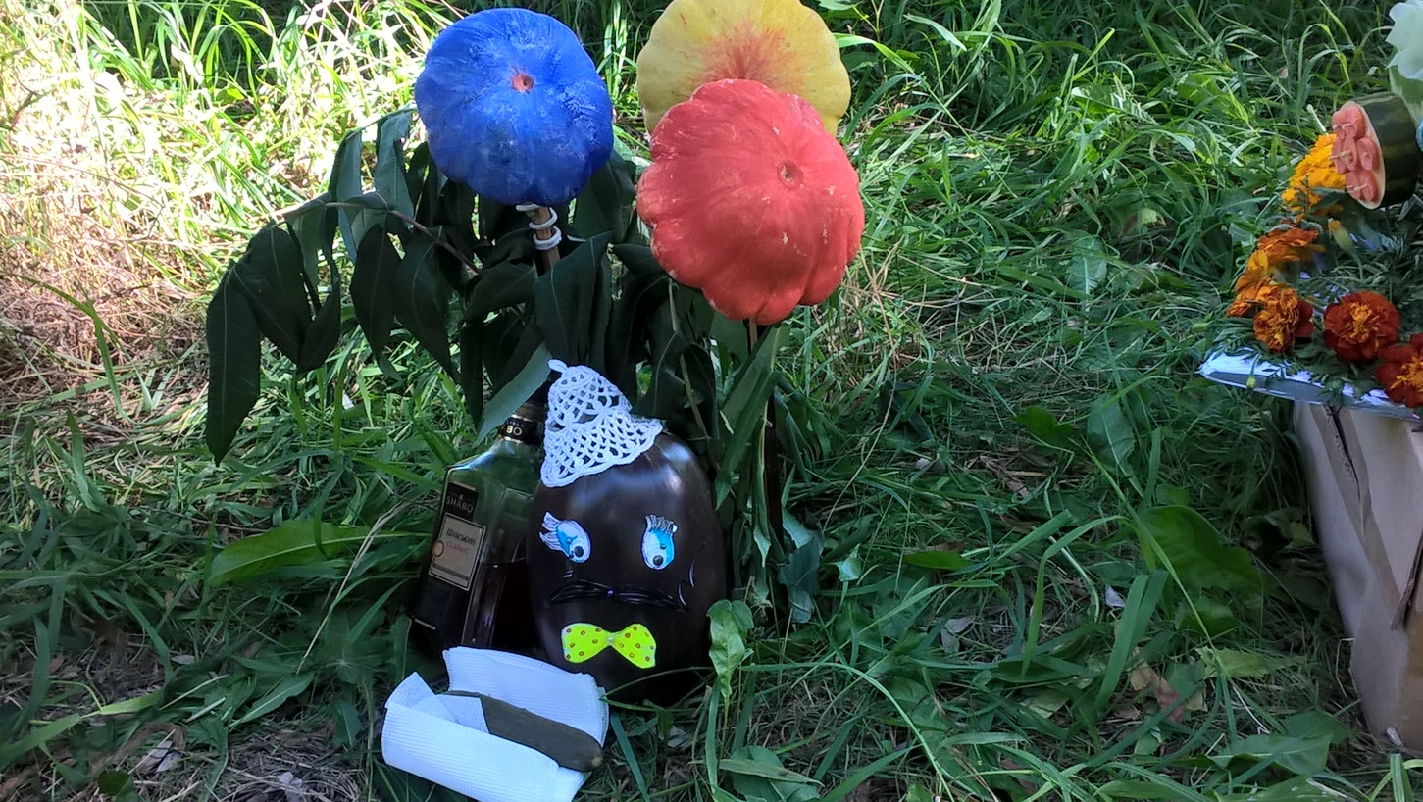

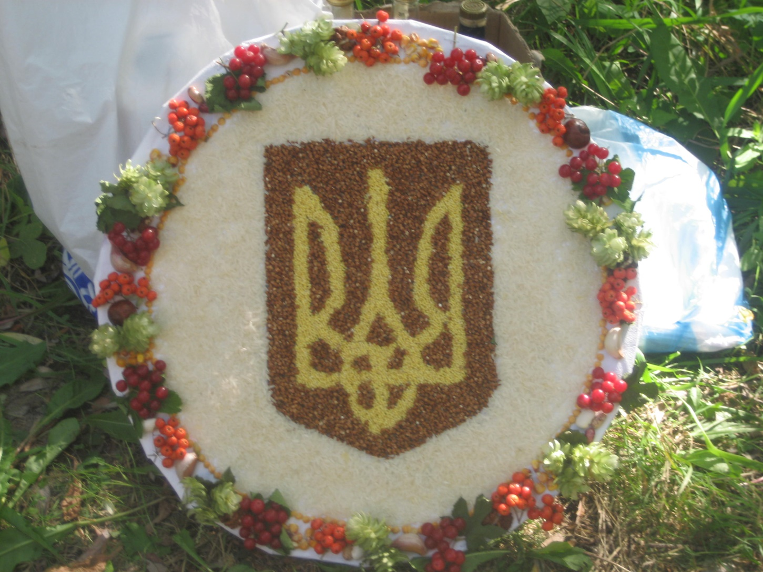
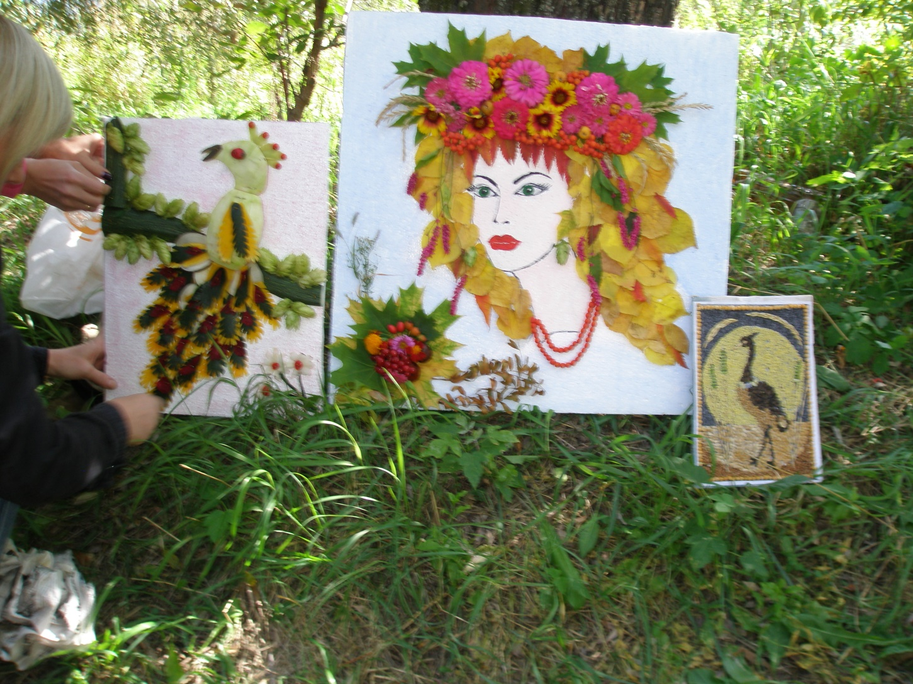

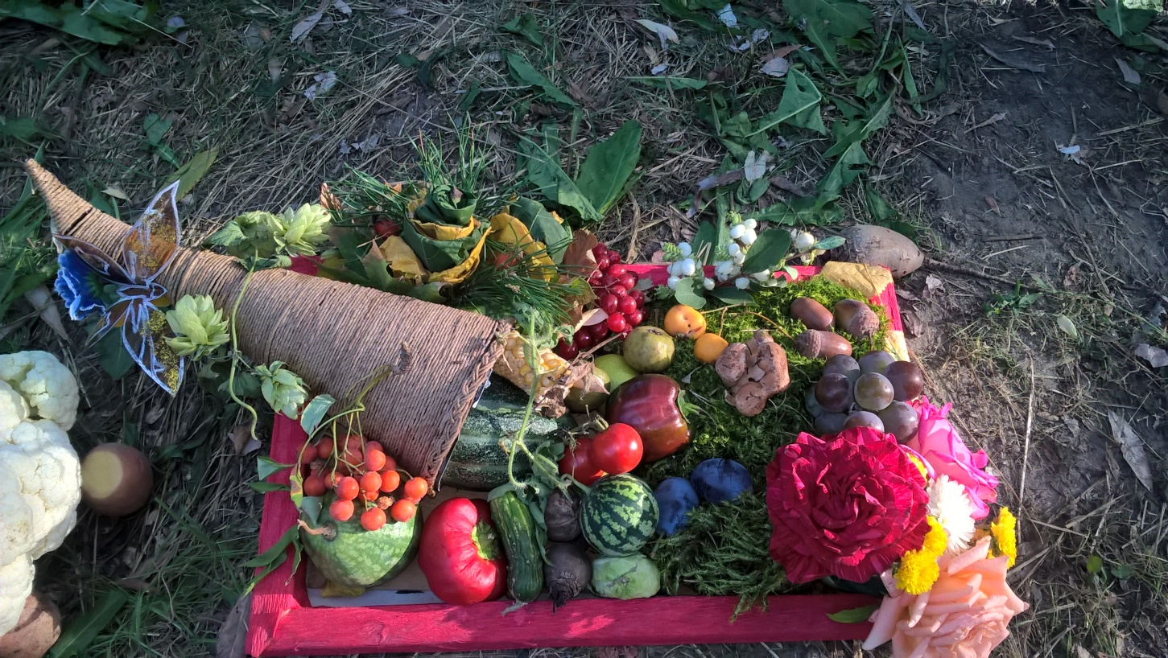
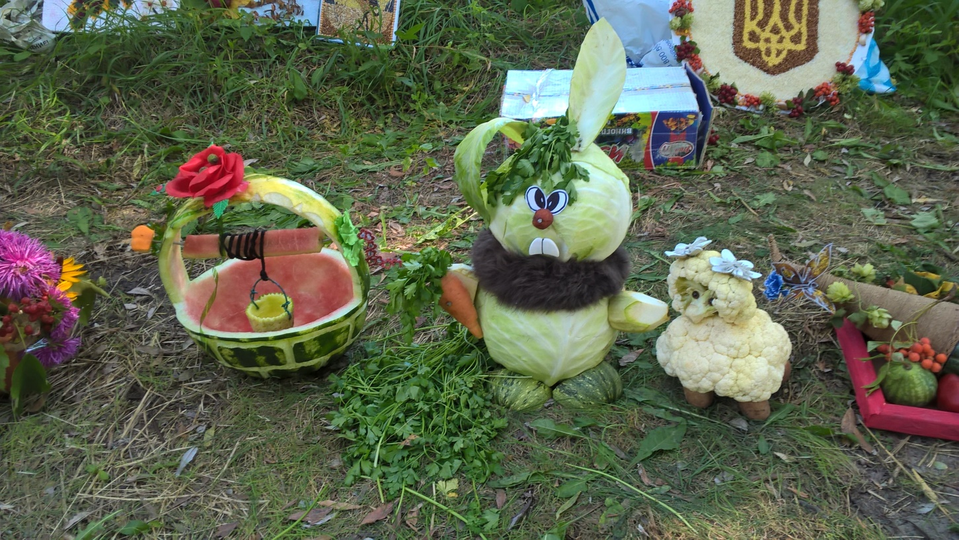

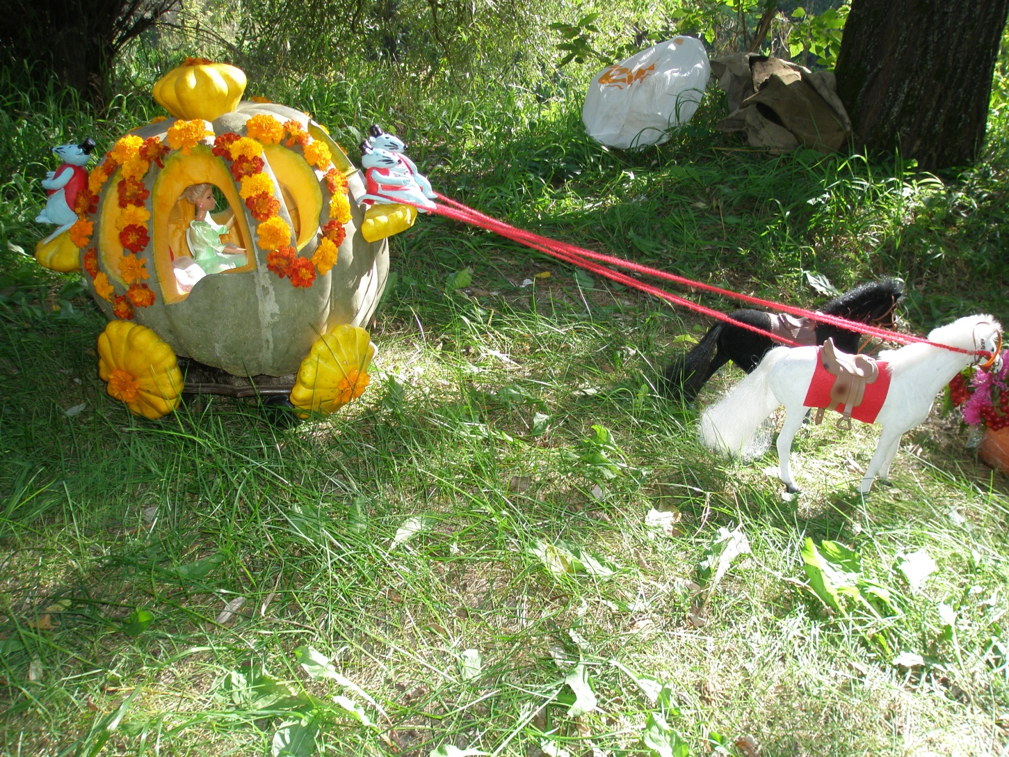

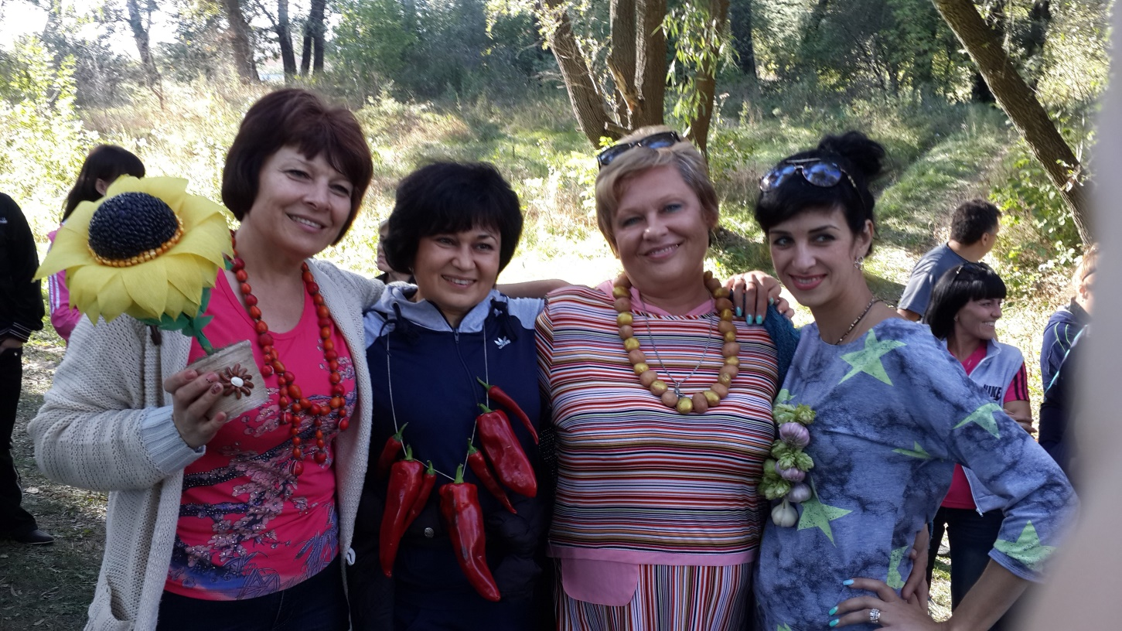

В конкурсі взяли участь працівники всіх структурних підрозділів.

У «запеклій боротьбі», рішенням неупередженого суддівства, присуджено:

I - місце працівникам відділ персоніфікованого обліку пільгових категорій населення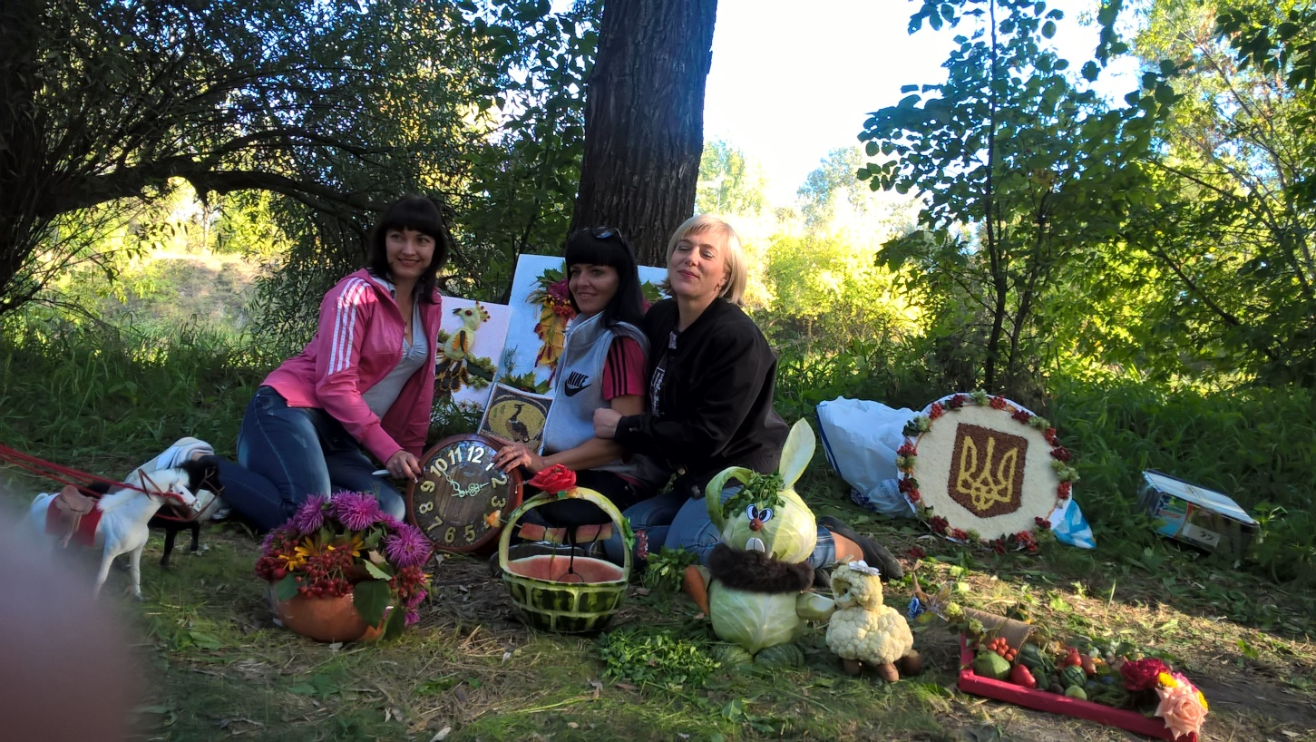

II - місце працівникам відділу обробки документів та прийняття рішень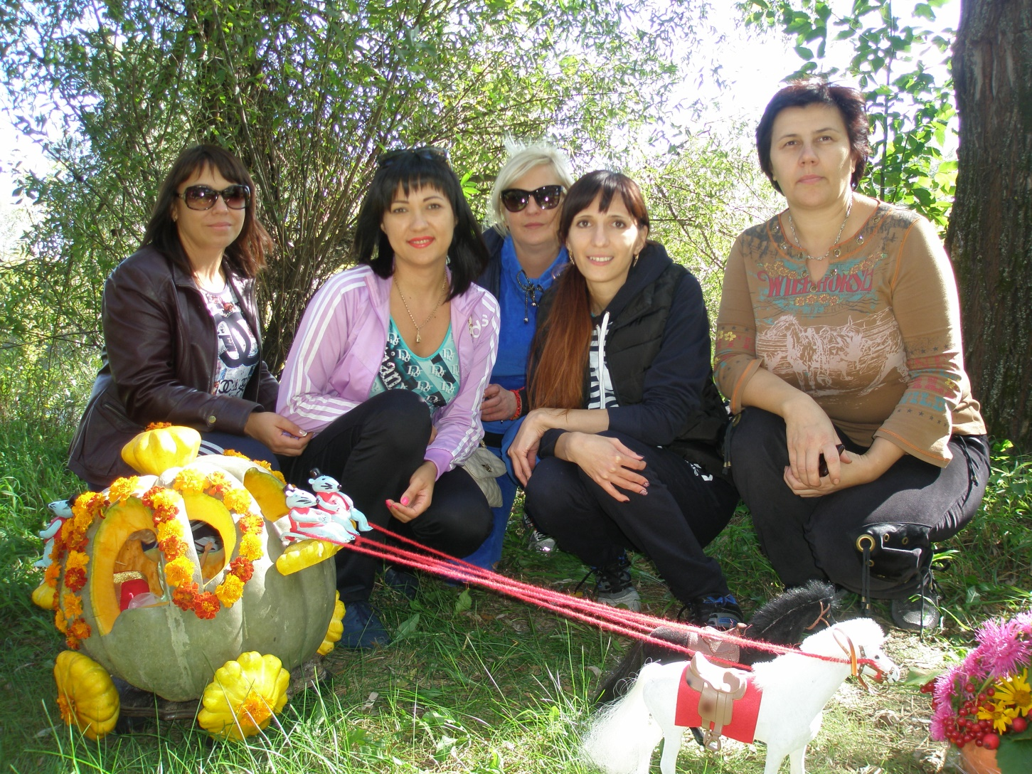

III – місце працівникам відділу прийому заяв та документів. 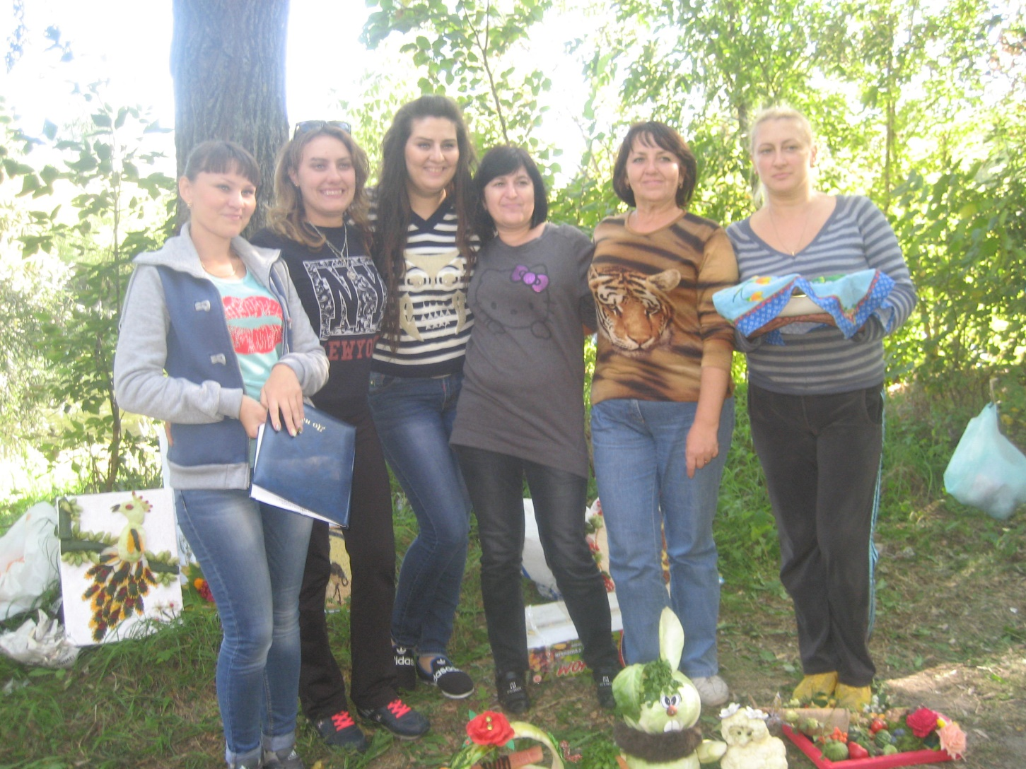

Приз глядацьких симпатій дістався працівникам відділу виплати допомоги та компенсацій. 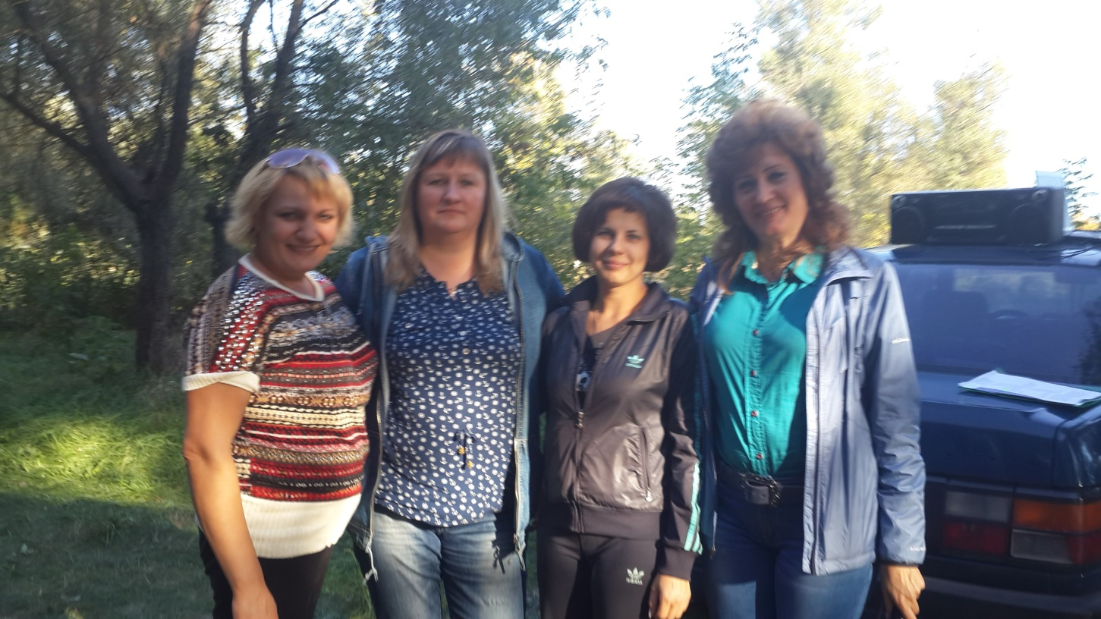

Крім того всім сподобалися приготовлені тут-же на вогнищі смачний куліш та курки гриль. 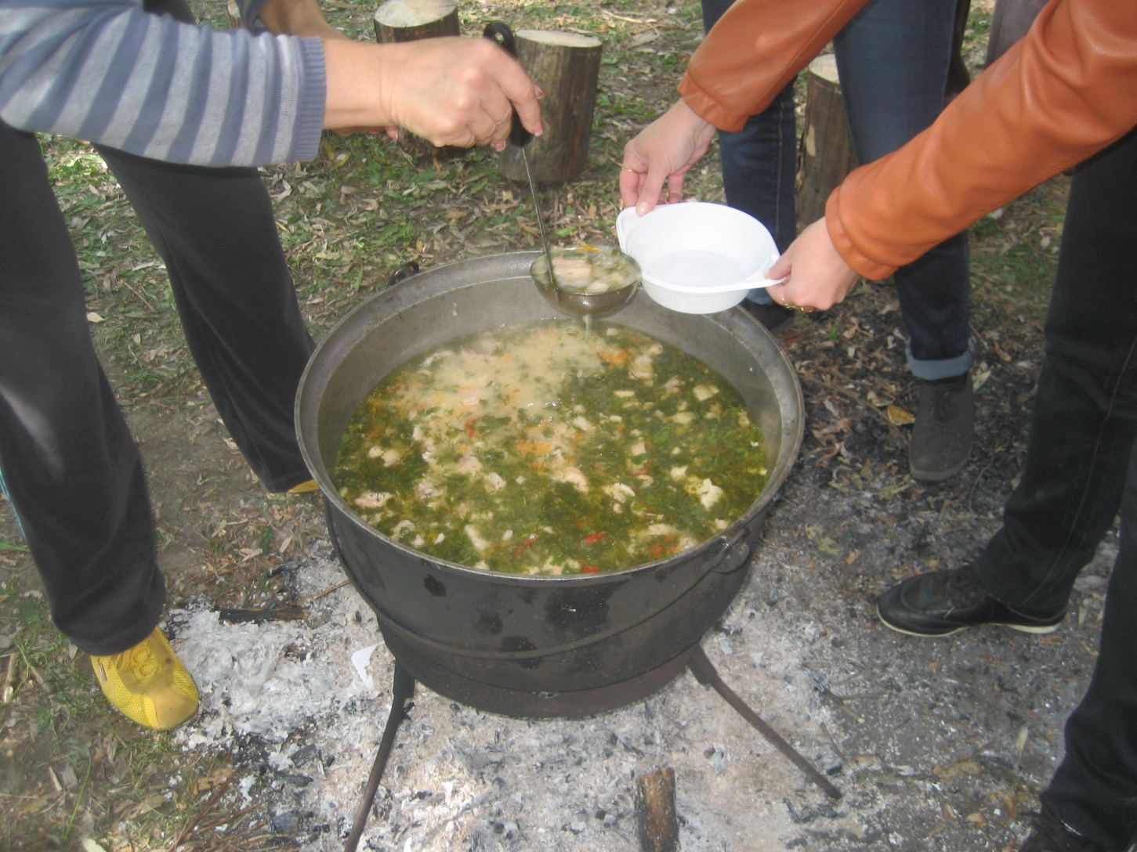

Присутні взяли участь у цікавих конкурсах.
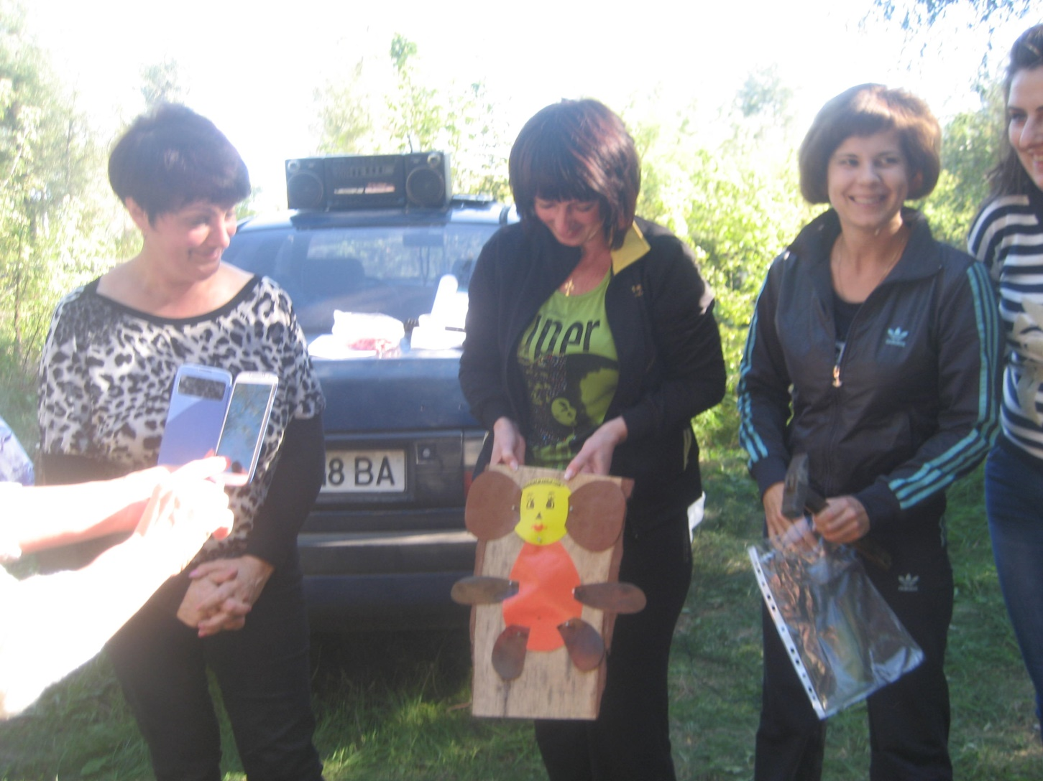

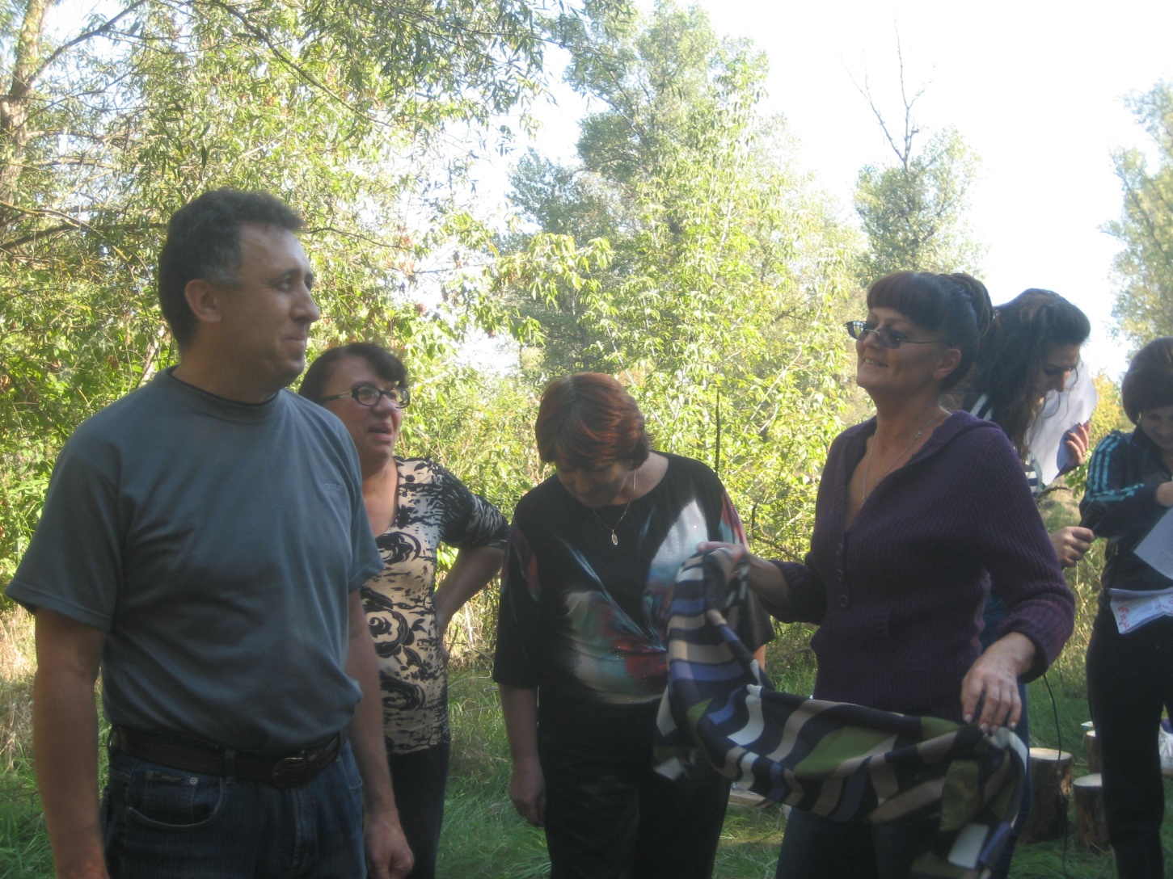

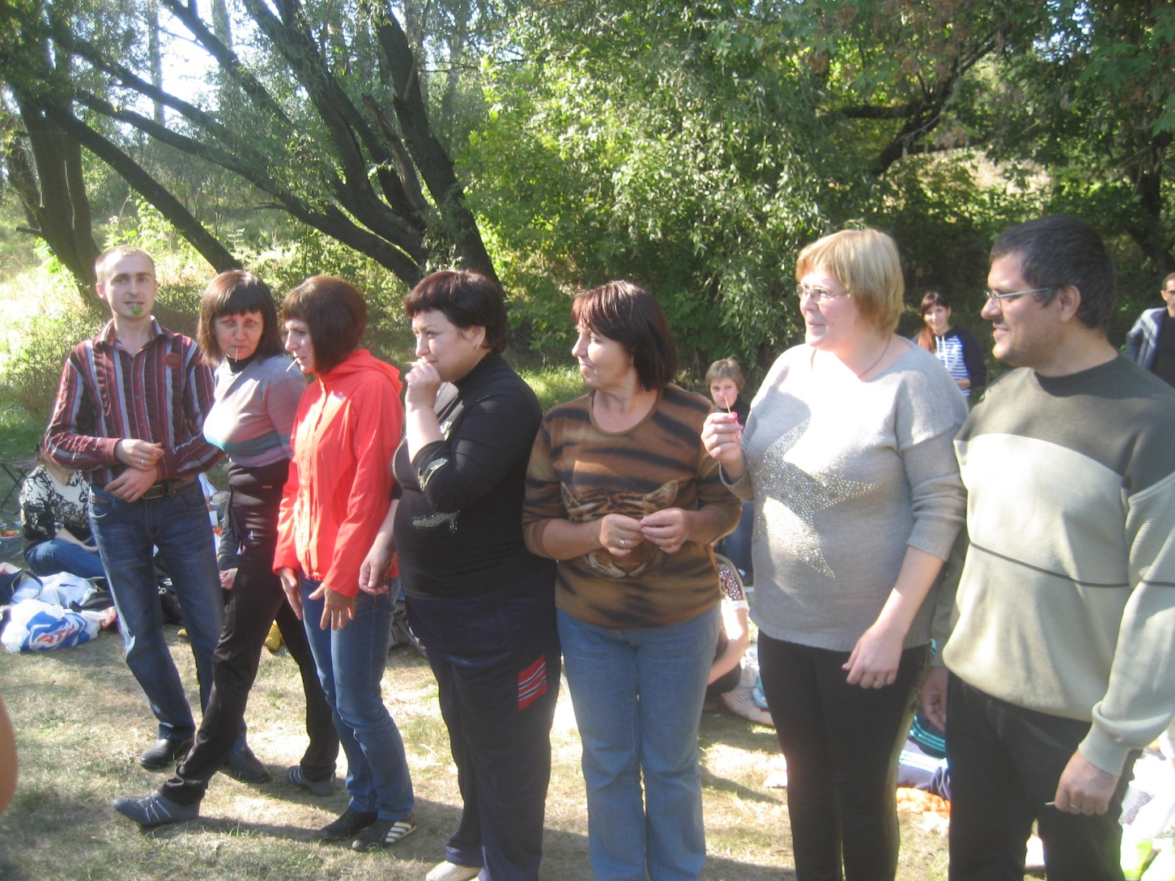

Всі з задоволенням констатували - свято вдалося на славу.

